# 文明校园，从禁烟开始

[青春济光](javascript:void(0);)



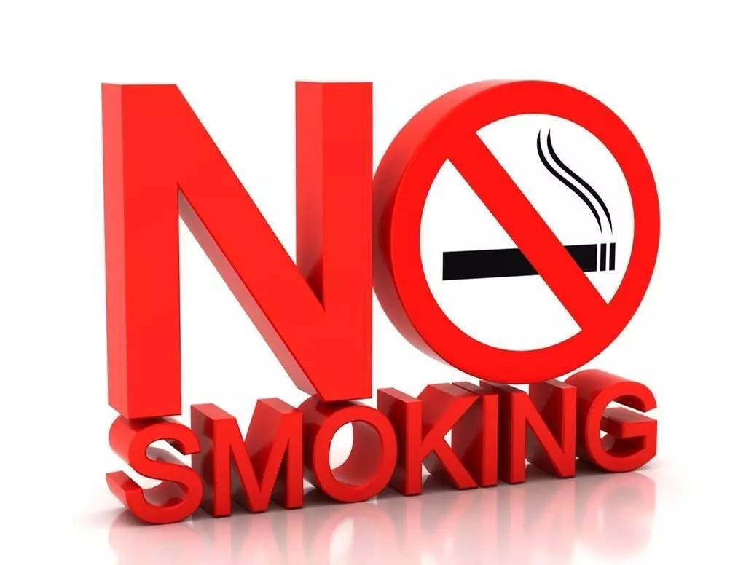

吸烟有害健康，

是人人知晓的真理。

珍爱生命，远离香烟。

无烟校园需要我们的守护。

向香烟说“不”，我们势在必行！

**DONT SMOKE**

**DONT SMOKE**

**吸烟的十大危害**

1. 会使肺的结构和功能受到损害，使人的肺活量下降，在全球因吸烟而死亡的人中，75%的死于慢性支气管炎和肺气肿。

2. 会促进动脉硬化，引起心脑血管病。

3. 很可能导致肺癌（在肺癌病人中，90%的有吸烟史），还是口腔癌、咽喉癌、食道癌等恶性肿瘤的诱发因素。

4. 长期吸烟损害人的神经系统，导致大脑结构的改变。

5. 会损害人的泌尿、生殖系统，加速遗传基因改变。

6. 使人的嗅觉、味觉器官迟钝，免疫功能下降，易导致胃肠道病变。

7. 加剧皱纹的出现，使人过早衰老，老年痴呆提前发生。

8. 有害口腔健康，危害牙齿，加重视力减退。

9. 吸烟对糖尿病患者危害极大，极易引发严重并发症。

10. 引起骨骼脱钙，变形、变脆，容易发生骨折。

**DONT SMOKE**

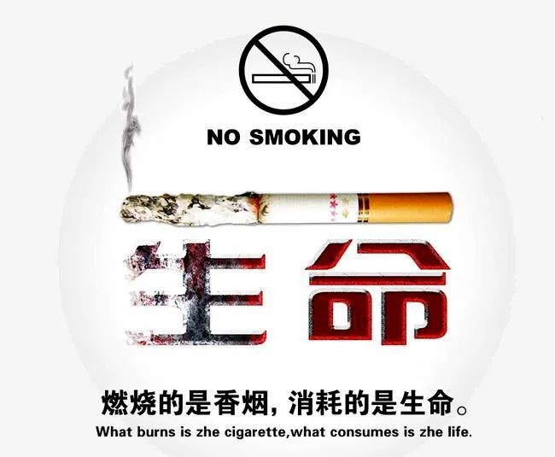

**吸烟的误区**

误区一：吸烟是一种时髦的行为，是社交的需要。

在一部分年轻人群体中认为吸烟是一种时髦的行为，是拉近距离，是社交的需要。但事实上，吸烟行为与时髦无关，而是一种粗俗的行为。

误区二：吸烟有提神的功效。

一部分人习惯于一边吸烟一边工作。他们认为吸烟有助于思考问题，激发灵感。通过吸烟尼古丁进入大脑与大脑中的尼古丁受体结合，产生多巴胺，有一定的兴奋作用，但是这个作用是短暂的，需要不断吸烟，摄入尼古丁来维持。长期如此可能会导致脑血管病变，引起脑功能的减退，甚至患上阿尔茨海默症。

误区三：抽得少，就不会影响身体健康？

这是一个很普遍的想法，但是却是错误的，因为吸本身是一个毒素不断积累的过程，每个人体质不一样，爆发的时间也不一定。但是可以肯定的是，随着时间的推移，抽烟的人群会慢慢出现皱纹、白发、秃头、口气加重、血压升高、更年期提前、甚至是癌症的出现。

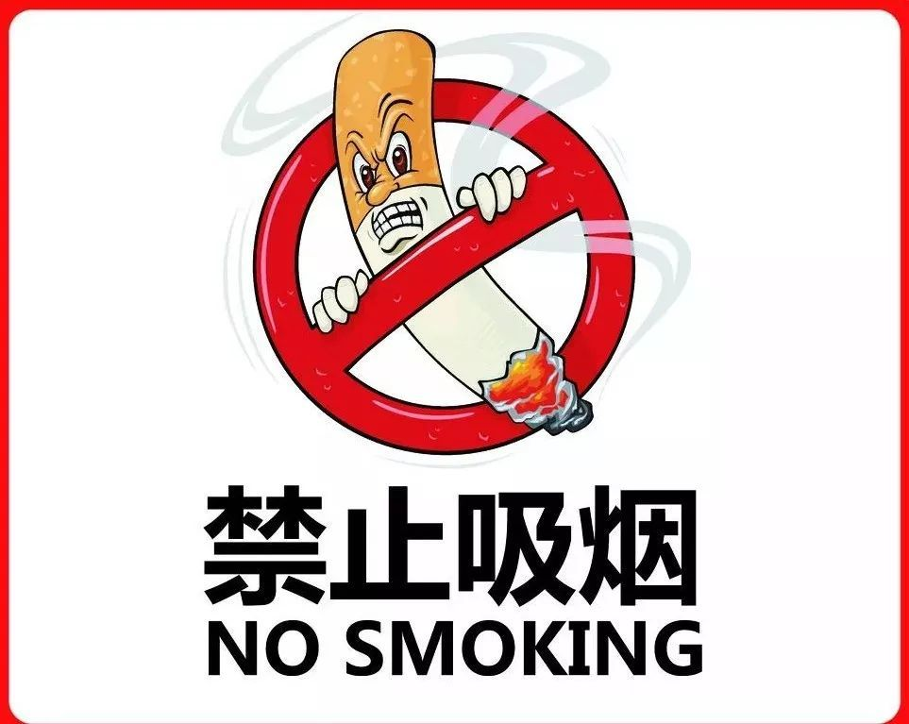

**禁烟如何做**

1.作为一名大学生，自觉从自身做起，积极营造无烟校园，养成健康文明的生活习惯。

2.主动参与禁烟，遇到他人敬烟时，礼貌拒绝，并在舍友和他人吸烟时进行及时地劝阻。

3.增强自我控制能力，自觉抵制诱惑，提倡不吸烟，提倡互不敬烟。

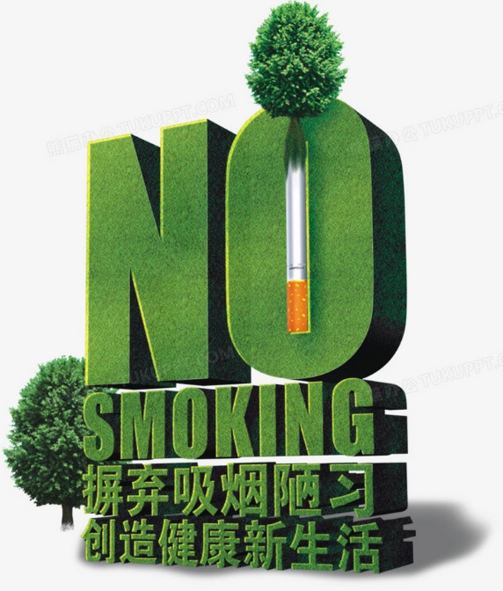



手指间燃烧的红，

不仅仅是烟草，

也是你的生命。

拒绝烟草，从你我做起！

**DONT SMOKE**